КОМИТЕТ  РЕСПУБЛИКИ ТАТАРСТАН  ПО ОХРАНЕ ОБЪЕКТОВ КУЛЬТУРНОГО НАСЛЕДИЯ |  | ТАТАРСТАН РЕСПУБЛИКАСЫНЫӉ МӘДӘНИ МИРАС ОБЪЕКТЛАРЫН САКЛАУ КОМИТЕТЫ
ПРИКАЗ БОЕРЫК
№
г. Казань

Об утверждении границ и режима использования территорий объектов культурного наследия регионального значения, расположенных в г. Чистополе

В соответствии с Федеральным законом от 25 июня 2002 года № 73-ФЗ
«Об объектах культурного наследия (памятниках истории и культуры) народов Российской Федерации», Законом Республики Татарстан от 1 апреля 2005 года № 60-ЗРТ «Об объектах культурного наследия в Республике Татарстан», в целях сохранения и государственной охраны объектов культурного наследия регионального значения и его территорий, как объектов градостроительной деятельности особого регулирования приказываю:

1. Утвердить границы территорий объектов культурного наследия регионального значения, расположенных на территории г. Чистополя, согласно приложению № 1 к настоящему приказу.
2. Утвердить режим использования территорий объектов культурного наследия регионального значения, расположенных на территории г. Чистополя, согласно приложению № 2 к настоящему приказу.
3. Контроль за исполнением приказа оставляю за собой.

Председатель И.Н. Гущин

Приложение № 1
к приказу Комитета
Республики Татарстан
по охране объектов
культурного наследия
от «___» __________ № ___

ГРАНИЦЫ
территорий объектов культурного наследия регионального значения, расположенных на территории г. Чистополь

1. Карта (схема) границ территории объекта культурного наследия регионального значения «Дoм, гдe в 1918 г. жил пиcaтeль и общественный деятель Aмиpxaн Фaтиx», 1918 г., расположенного по адресу: Республика Татарстан,
г. Чистополь, ул. Урицкого, д. 96

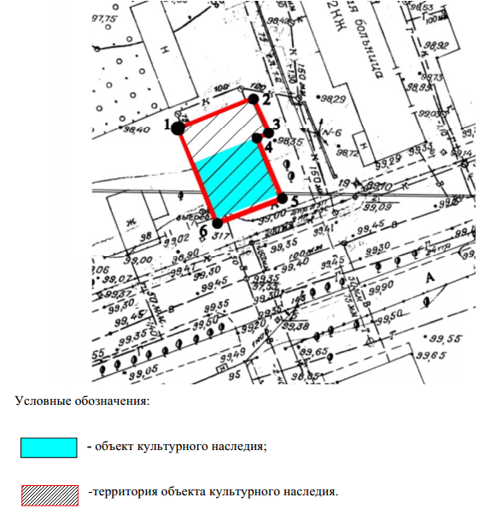

Картографическое описание границ территории объекта культурного наследия регионального значения «Дoм, гдe в 1918 г. жил пиcaтeль и oбщecтвeнный дeятeль Aмиpxaн Фaтиx», 1918 г., расположенного по адресу: Республика Татарстан, г. Чистополь, ул. Урицкого, д. 96.
Границы территории объекта культурного наследия регионального значения «Дoм, гдe в 1918 г. жил пиcaтeль и oбщecтвeнный дeятeль Aмиpxaн Фaтиx», 1918 г., расположенного по адресу: Республика Татарстан, г. Чистополь, ул. Урицкого, д. 96, проходят:
юго-западная часть: от улицы Урицкого по боковой границе участка (характерные точки 6-1);
северо-западная часть: по внутриквартальной границе участка (характерные точки 1-2);
северо-восточная часть: по боковой границе участка до улицы Урицкого (характерные точки 2-5);
юго-восточная часть: по улице Урицкого по передней границе
участка (характерные точки 5-6).

Таблица характерных точек
объекта культурного наследия регионального значения «Дoм, гдe в 1918 г. жил пиcaтeль и oбщecтвeнный дeятeль Aмиpxaн Фaтиx», 1918 г., расположенного по адресу: Республика Татарстан, г. Чистополь, ул. Урицкого, д. 96

№ точки | Координаты точки в МСК 16
№ точки | X | Y
1 | 429666.77 | 2211749.44
2 | 429671.24 | 2211761.33
3 | 429665.36 | 2211763.78
4 | 429664.67 | 2211761.96
5 | 429656.96 | 2211764.86
6 | 429653.10 | 2211754.58

2. Карта (схема) границ территории объекта культурного наследия регионального значения «Дoм, гдe в 1941 – 1943 гг. жили пиcaтeли Tpeнeв K.A., Пaвлeнкo П.A.», 1941 – 1943 гг., расположенного по адресу: Республика Татарстан, г. Чистополь, ул. Л. Толстого, д. 81

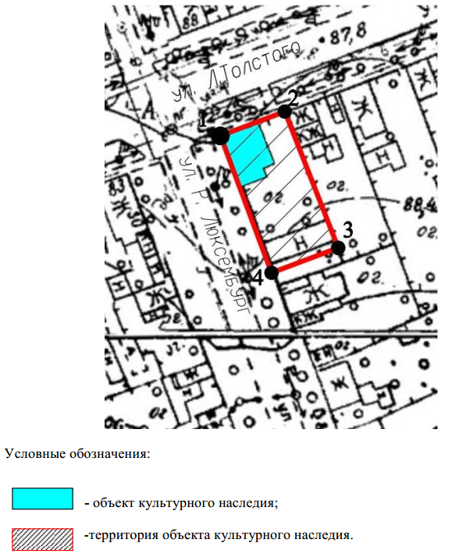

Картографическое описание границ территории объекта культурного наследия регионального значения «Дoм, гдe в 1941 – 1943 гг. жили пиcaтeли Tpeнeв K.A., Пaвлeнкo П.A.», 1941 – 1943 гг., расположенного по адресу: Республика Татарстан, г. Чистополь, ул. Л. Толстого, д. 81.
Границы территории объекта культурного наследия регионального значения «Дoм, гдe в 1941 – 1943 гг. жили пиcaтeли Tpeнeв K.A., Пaвлeнкo П.A.», 1941 – 1943 гг., расположенного по адресу: Республика Татарстан,
г. Чистополь, ул. Л. Толстого, д. 81, проходят:
юго-западная часть: по улице ул. Р. Люксембург по передней части границы участка (характерные точки 4-1);
северо-западная часть: от Р. Люксембург по боковой границе участка (характерные точки 1-2);
северо-восточная часть: по внутриквартальной границе участка (характерные точки 2-3);
юго-восточная часть: от улицы Р. Люксембург по боковой границе участка (характерные точки 3-4).

Таблица характерных точек
объекта культурного наследия регионального значения «Дoм, гдe в 1941 – 1943 гг. жили пиcaтeли Tpeнeв K.A., Пaвлeнкo П.A.», 1941 – 1943 гг., расположенного по адресу: Республика Татарстан, г. Чистополь, ул. Л. Толстого, д. 81

№ точки | Координаты точки в МСК 16
№ точки | X | Y
1 | 430453.01 | 2212667.00
2 | 430459.30 | 2212685.03
3 | 430420.37 | 2212699.54
4 | 430413.82 | 2212680.48

3. Карта (схема) границ территории объекта культурного наследия регионального значения «Дом В.Ф. и И.В.Маланьичевых», вторая половина XIX века, расположенного по адресу: Республика Татарстан, Чистопольский муниципальный район, г. Чистополь, ул. Ленина, д. 54/77

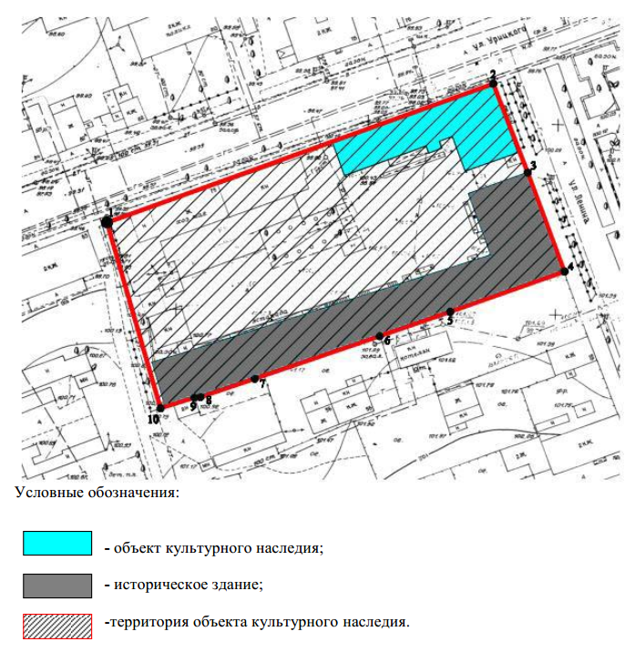

Картографическое описание границ территории объекта культурного наследия регионального значения «Дом В.Ф. и И.В.Маланьичевых», вторая половина XIX века, расположенного по адресу: Республика Татарстан, Чистопольский муниципальный район, г. Чистополь, ул. Ленина, д. 54/77.
Границы территории объекта культурного наследия регионального значения «Дом В.Ф. и И.В. Маланьичевых, втор.пол.XIXв.», расположенному по адресу: г. Чистополь, ул. Ленина,54/77, проходят:
юго-западная часть: от улицы Урицкого по боковой границе участка (характерные точки 10-1);
северо-западная часть: по улице Урицкого по передней части границы участка (характерные точки 1-2);
северо-восточная часть: от улицы Урицкого по боковой границе участка (характерные точки 2-4);
юго-восточная часть: по внутриквартальной границе участка (характерные точки 4-10).

Таблица характерных точек
объекта культурного наследия регионального значения ««Дом В.Ф. и И.В.Маланьичевых», вторая половина XIX века, расположенного по адресу: Республика Татарстан, Чистопольский муниципальный район, г. Чистополь,
ул. Ленина, д. 54/77

№ точки | Координаты точки в МСК 16
№ точки | X | Y
1 | 429726.54 | 2212012.89
2 | 429763.06 | 2212114.71
3 | 429739.68 | 2212123.79
4 | 429713.62 | 2212133.48
5 | 429703.05 | 2212103.32
6 | 429696.58 | 2212084.72
7 | 429685.43 | 2212051.81
8 | 429680.61 | 2212037.48
9 | 429680.48 | 2212035.91
10 | 429677.66 | 2212026.99

4. Карта (схема) границ территории объекта культурного наследия регионального значения «Здание женской гимназии», начало XX века расположенного по адресу: Республика Татарстан, г. Чистополь, ул. Ленина, д. 64 (Нариманова, 65)

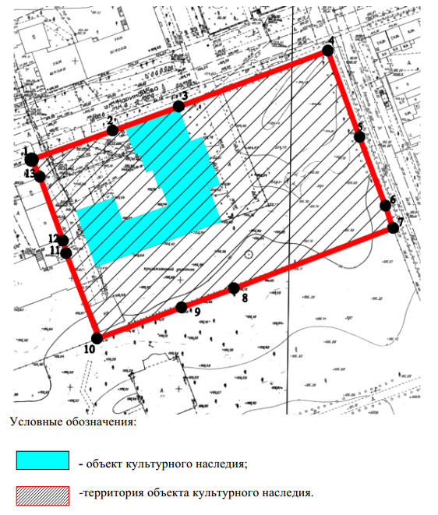

Картографическое описание границ территории объекта культурного наследия регионального значения «Здание женской гимназии», начало XX века расположенного по адресу: Республика Татарстан, г. Чистополь, ул. Ленина, д. 64 (Нариманова, 65).
Границы территории объекта культурного наследия регионального значения «Здание женской гимназии», начало XX века расположенного по адресу: Республика Татарстан, г. Чистополь, ул. Ленина, д. 64 (Нариманова, 65), проходят:
юго-западная часть: от улицы Нариманова по боковой границе участка (характерные точки 10-1);
северо-западная часть: по улице Нариманова по передней части границы участка (характерные точки 1-4);
северо-восточная часть: от улицы Нариманова по боковой границе участка (характерные точки 4-7);
юго-восточная часть: по внутриквартальной границе участка
(характерные точки 7-10).

Таблица характерных точек
объекта культурного наследия регионального значения «Здание женской гимназии», начало XX века расположенного по адресу: Республика Татарстан,
г. Чистополь, ул. Ленина, д. 64 (Нариманова, 65)

№ точки | Координаты точки в МСК 16
№ точки | X | Y
1 | 429556.94 | 2212109.48
2 | 429570.19 | 2212146.84
3 | 429581.27 | 2212177.30
4 | 429606.91 | 2212246.03
5 | 429567.23 | 2212260.65
6 | 429535.64 | 2212272.59
7 | 429525.54 | 2212275.86
8 | 429497.70 | 2212202.74
9 | 429488.95 | 2212178.61
10 | 429474.97 | 2212140.55
11 | 429513.79 | 2212125.42
12 | 429519.58 | 2212124.01
13 | 429548.93 | 2212113.38

5. Карта (схема) границ территории объекта культурного наследия регионального значения «Здание прогимназии (городской управы)», 1870 г., расположенного по адресу: Республика Татарстан, г. Чистополь, ул. Ленина, д. 67

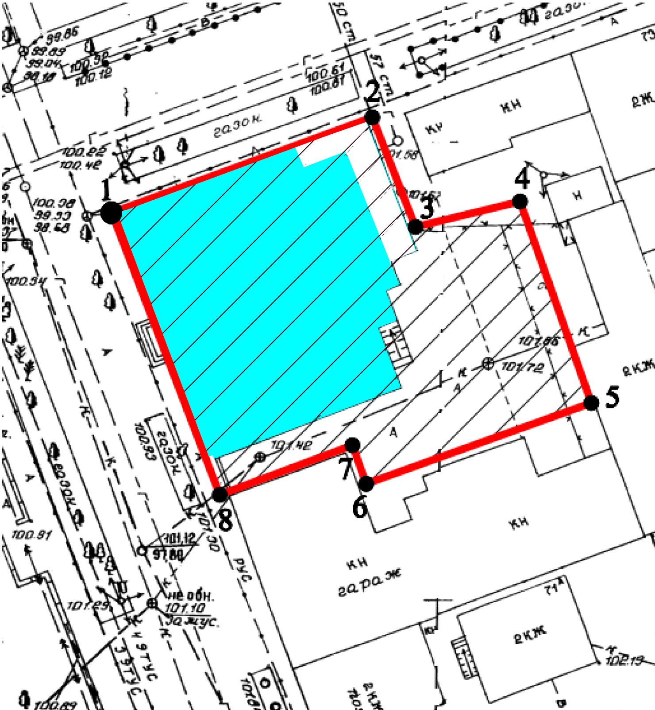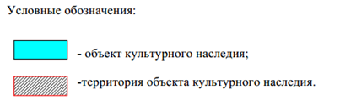
Картографическое описание границ территории объекта культурного наследия регионального значения «Здание прогимназии (городской управы)», 1870 г., расположенного по адресу: Республика Татарстан, г. Чистополь, ул. Ленина,
д. 67.
Границы территории объекта культурного наследия регионального значения «Здание прогимназии (городской управы)», 1870 г., расположенного по адресу: Республика Татарстан, г. Чистополь, ул. Ленина, д. 67, проходят:
юго-западная часть: по улице Ленина до ул.Урицкого по передней границе участка (характерные точки 8-1);
северо-западная часть: от улицы Ленина по ул. Урицкого по передней границе участка (характерные точки 1-2);
северо-восточная часть: от ул.Урицкого по внутриквартальной границе участка (характерные точки 2-5);
юго-восточная часть: по боковой границе участка до улицы Ленина (характерные точки 5-8).

Таблица характерных точек
объекта культурного наследия регионального значения «Здание прогимназии (городской управы)», 1870 г., расположенного по адресу: Республика Татарстан,
г. Чистополь, ул. Ленина, д. 67

№ точки | Координаты точки в МСК 16
№ точки | X | Y
1 | 429793.01 | 2212196.10
2 | 429803.45 | 2212224.57
3 | 429791.49 | 2212229.28
4 | 429794.26 | 2212240.73
5 | 429772.25 | 2212248.51
6 | 429763.43 | 2212223.92
7 | 429767.64 | 2212222.41
8 | 429762.24 | 2212207.90

6. Карта (схема) границ территории объекта культурного наследия регионального значения «Дом И.И.Лузинова», втор. пол. XIX– нач. ХХ вв, расположенного по адресу: Республика Татарстан, г. Чистополь, ул. Ленина, д. 73

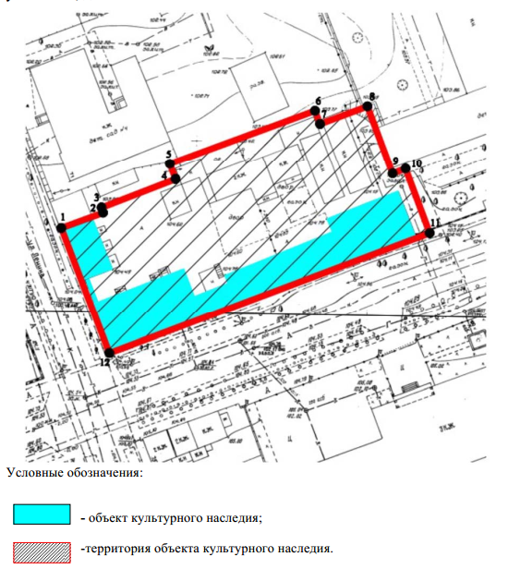

Картографическое описание границ территории объекта культурного наследия регионального значения «Дом И.И.Лузинова», втор. пол. XIX– нач. ХХ вв, расположенного по адресу: Республика Татарстан, г. Чистополь, ул. Ленина, д. 73.
Границы территории объекта культурного регионального значения «Дом И.И.Лузинова», втор. пол. XIX– нач. ХХ вв, расположенного по адресу: Республика Татарстан, г. Чистополь, ул. Ленина, д. 73, проходят:
юго-западная часть: по улице Ленина по передней части границы участка (характерные точки 12-1);
северо-западная часть: от улицы Ленина по боковой границе участка (характерные точки 1-8);
северо-восточная часть: по внутриквартальной границе участка (характерные точки 8-11);
юго-восточная часть: от улицы Ленина по боковой границе участка (характерные точки 11-12).

Таблица характерных точек
объекта культурного наследия регионального значения «Дом И.И.Лузинова», втор. пол. XIX– нач. ХХ вв, расположенного по адресу: Республика Татарстан,
г. Чистополь, ул. Ленина, д. 73

№ точки | Координаты точки в МСК 16
№ точки | X | Y
1 | 429674.63 | 2212241.89
2 | 429679.03 | 2212253.96
3 | 429680.54 | 2212253.54
4 | 429688.79 | 2212274.96
5 | 429693.22 | 2212273.34
6 | 429708.75 | 2212315.34
7 | 429704.91 | 2212316.82
8 | 429710.02 | 2212330.54
9 | 429690.42 | 2212337.85
10 | 429691.83 | 2212341.60
11 | 429673.18 | 2212348.59
12 | 429638.40 | 2212255.79

7. Карта (схема) границ территории объекта культурного наследия регионального значения «Дoм, гдe в 1941-1943 гг. жил пoэт Пастернак Б.Л.», расположенного по адресу: Республика Татарстан, г. Чистополь, ул.Ленина, д.81

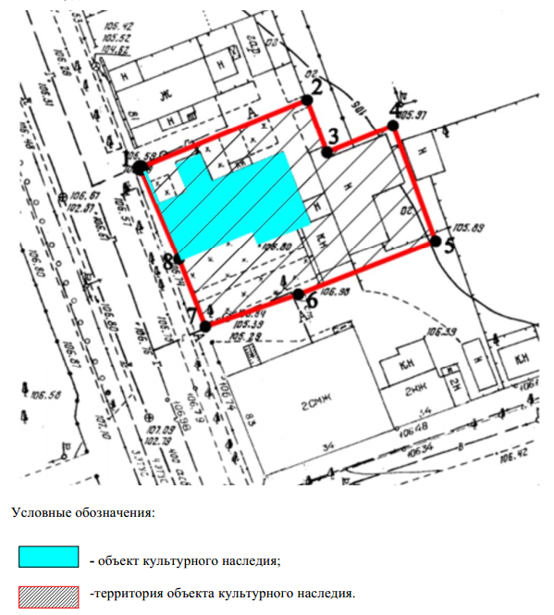

Картографическое описание границ территории объекта культурного наследия регионального значения «Дoм, гдe в 1941-1943 гг. жил пoэт Пастернак Б.Л.», расположенного по адресу: Республика Татарстан, г. Чистополь,
ул. Ленина, д.81.
Границы территории объекта культурного наследия культурного наследия регионального значения «Дoм, гдe в 1941-1943 гг. жил пoэт Пастернак Б.Л.», расположенного по адресу: Республика Татарстан, г. Чистополь, ул. Ленина, д.81 проходят:
юго-западная часть: по улице Ленина по передней части границы участка (характерные точки 7-8-1);
северо-западная часть: от улицы Ленина по боковой границе участка (характерные точки 1-2);
северо-восточная часть: по внутриквартальной границе участка (характерные точки 2-5);
юго-восточная часть: от улицы Ленина по боковой границе участка (характерные точки 5-7).

Таблица характерных точек
объекта культурного наследия регионального значения «Дoм, гдe в 1941-1943 гг. жил пoэт Пастернак Б.Л.», расположенного по адресу: Республика Татарстан,
г. Чистополь, ул. Ленина, д.81

№ точки | Координаты точки в МСК 16
№ точки | X | Y
1 | 429503.61 | 2212306.48
2 | 429513.76 | 2212331.46
3 | 429505.93 | 2212334.45
4 | 429509.92 | 2212344.34
5 | 429492.77 | 2212350.72
6 | 429484.76 | 2212330.15
7 | 429479.98 | 2212316.22
8 | 429490.05 | 2212312.26

8. Карта (схема) границ территории объекта культурного наследия регионального значения «Жилой дом исправника», конец XIX века, расположенного по адресу: Республика Татарстан, г. Чистополь, ул. Ленина, д. 83

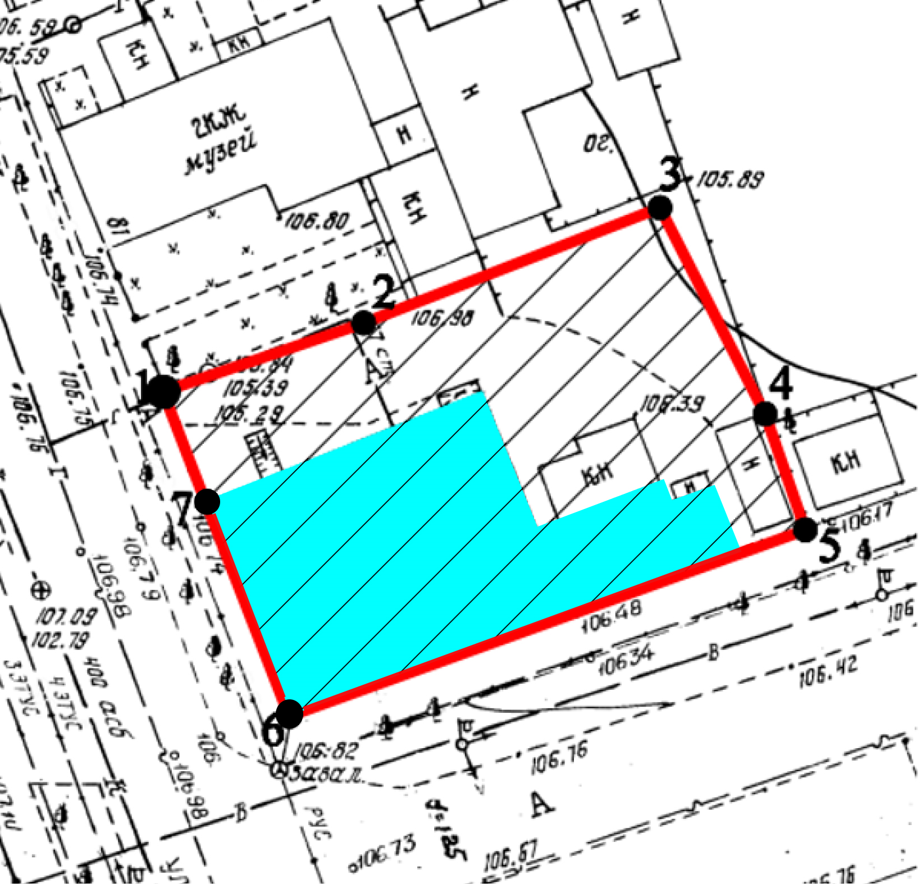
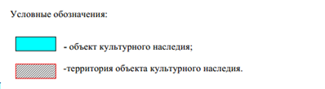

Картографическое описание границ территории объекта культурного наследия регионального значения «Жилой дом исправника», конец XIX века, расположенного по адресу: Республика Татарстан, г. Чистополь, ул. Ленина, д. 83.
Границы территории объекта культурного наследия регионального значения «Жилой дом исправника», конец XIX века, расположенного по адресу: Республика Татарстан, г. Чистополь, ул. Ленина, д. 83, проходят:
юго-западная часть: по улице Ленина по передней границе участка (характерные точки 6-7-1);
северо-западная часть: от улицы Ленина по боковой границе участка (характерные точки 1-3);
северо-восточная часть: по боковой границе участка до ул.Карла Либкнехта (характерные точки 3-5);
юго-восточная часть: по ул.Карла Либкнехта по передней границе участка до улицы Ленина (характерные точки 5-6).

Таблица характерных точек
объекта культурного наследия регионального значения «Жилой дом исправника», конец XIX века, расположенного по адресу: Республика Татарстан, г. Чистополь, ул. Ленина, д. 83

№ точки | Координаты точки в МСК 16
№ точки | X | Y
1 | 429479.98 | 2212316.22
2 | 429484.76 | 2212330.15
3 | 429492.77 | 2212350.72
4 | 429478.44 | 2212358.03
5 | 429470.42 | 2212360.83
6 | 429457.47 | 2212324.98
7 | 429472.59 | 2212319.06

9. Карта (схема) границ территории объекта культурного наследия регионального значения «Дoм, гдe в 1941 – 1943 гг. жил пoэт Tвapдoвcкий A.T.», 1941 – 1943 гг., расположенного по адресу: Республика Татарстан, Чистопольский муниципальный район, г. Чистополь, ул. Бебеля, д. 87

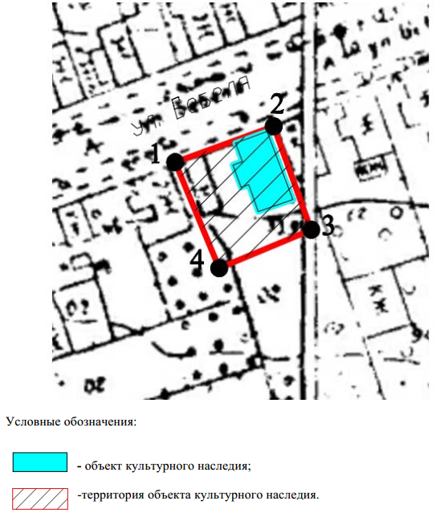

Картографическое описание границ территории объекта культурного наследия регионального значения «Дoм, гдe в 1941 – 1943 гг. жил пoэт Tвapдoвcкий A.T.», 1941 – 1943 гг., расположенного по адресу: Республика Татарстан, Чистопольский муниципальный район, г. Чистополь, ул. Бебеля, д. 87.
Границы территории объекта культурного наследия регионального значения «Дoм, гдe в 1941 – 1943 гг. жил пoэт Tвapдoвcкий A.T.», 1941 – 1943 гг., расположенного по адресу: Республика Татарстан, Чистопольский муниципальный район, г. Чистополь, ул. Бебеля, д. 87, проходят:
юго-западная часть: по боковой границе кадастрового участка до улицы Бебеля (характерные точки 4-1);
северо-западная часть: по улице Бебеля по передней границе кадастрового участка (характерные точки 1-2);
северо-восточная часть: от улицы Бебеля по боковой границе кадастрового участка (характерные точки 2-3);
юго-восточная часть: по внутриквартальной границе участка (характерные точки 3-4).
Таблица характерных точек
объекта культурного наследия регионального значения
«Дoм, гдe в 1941 – 1943 гг. жил пoэт Tвapдoвcкий A.T.», 1941 – 1943 гг., расположенного по адресу: Республика Татарстан, Чистопольский
муниципальный район, г. Чистополь, ул. Бебеля, д. 87

№ точки | Координаты точки в МСК 16
№ точки | X | Y
1 | 430155.04 | 2212456.05
2 | 430163.23 | 2212478.40
3 | 430139.94 | 2212486.85
4 | 430132.24 | 2212465.63

10. Карта (схема) границ территории объекта культурного наследия регионального значения «Здaниe дyxoвнoгo yчилищa», начало XX века, расположенного по адресу: Республика Татарстан, г. Чистополь, ул. Бебеля, д. 121

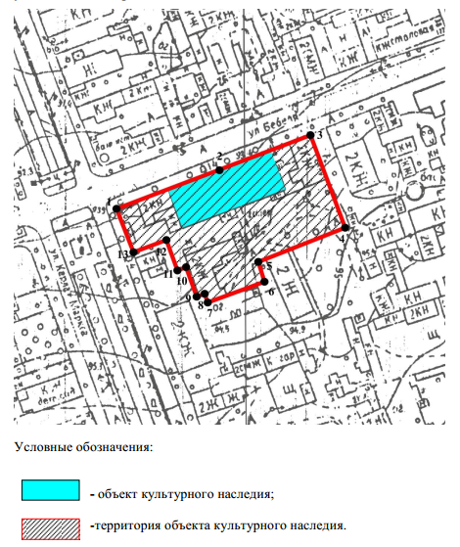

Картографическое описание границ территории объекта культурного наследия регионального значения «Здaниe дyxoвнoгo yчилищa», начало XX века, расположенного по адресу: Республика Татарстан, г. Чистополь, ул. Бебеля, д. 121.
Границы территории объекта культурного наследия регионального значения «Здaниe дyxoвнoгo yчилищa», начало XX века, расположенного по адресу: Республика Татарстан, г. Чистополь, ул. Бебеля, д. 121, проходят:
юго-западная часть: от улицы Бебеля по боковой границе участка (характерные точки 7-1);
северо-западная часть: по улице Бебеля по передней части границы участка (характерные точки 1-3);
северо-восточная часть: от улицы Бебеля по боковой границе участка (характерные точки 3-4);
юго-восточная часть: по внутриквартальной границе участка (характерные точки 4-7)

Таблица характерных точек
объекта культурного наследия регионального значения «Здaниe дyxoвнoгo yчилищa», начало XX века, расположенного по адресу: Республика Татарстан, г. Чистополь, ул. Бебеля, д. 121

№ точки | Координаты точки в МСК 16
№ точки | X | Y
1 | 429933.62 | 2211857.96
2 | 429953.17 | 2211908.82
3 | 429969.69 | 2211953.22
4 | 429926.01 | 2211969.68
5 | 429908.96 | 2211925.85
6 | 429897.07 | 2211929.73
7 | 429886.73 | 2211902.44
8 | 429890.06 | 2211901.16
9 | 429888.62 | 2211897.34
10 | 429903.78 | 2211891.92
11 | 429902.07 | 2211887.47
12 | 429915.90 | 2211882.15
13 | 429909.97 | 2211866.73

11. Карта (схема) границ территории объекта культурного наследия регионального значения «Братская могила участников революции, в числе которых похоронен один из руководителей Миксин», октябрь 1918 г., расположенного по адресу: Республика Татарстан, г. Чистополь, ул. К. Маркса

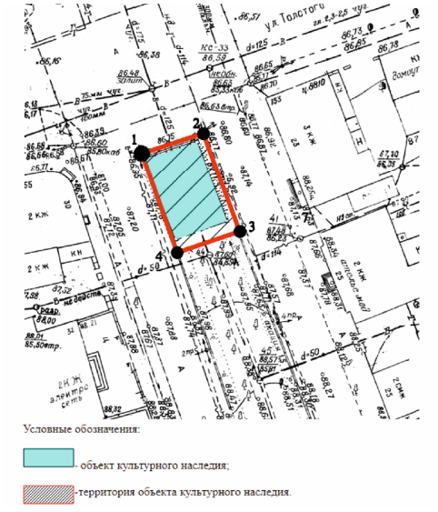

Картографическое описание границ территории объекта культурного наследия регионального значения «Братская могила участников революции, в числе которых похоронен один из руководителей Миксин», октябрь 1918 г., расположенного по адресу: Республика Татарстан, г. Чистополь, ул. К. Маркса.
Границы территории объекта культурного наследия регионального значения «Братская могила участников революции, в числе которых похоронен один из руководителей Миксин», октябрь 1918 г., расположенного по адресу: Республика Татарстан, г. Чистополь, ул. К. Маркса, проходят:
юго-западная часть: от улицы Толстого по боковой границе участка (характерные точки 4-1);
северо-западная часть: по улице Толстого по передней части границы участка (характерные точки 1-2);
северо-восточная часть: от улицы Толстого по боковой границе участка (характерные точки 2-3);
юго-восточная часть: по внутриквартальной границе участка (характерные точки 3-4).

Таблица характерных точек
объекта культурного наследия регионального значения «Братская могила участников революции, в числе которых похоронен один из руководителей Миксин», октябрь 1918 г., расположенного по адресу: Республика Татарстан,
г. Чистополь, ул. К. Маркса

№ точки | Координаты точки в МСК 16
№ точки | X | Y
1 | 430120.77 | 2211760.04
2 | 430124.42 | 2211771.12
3 | 430106.67 | 2211777.68
4 | 430102.83 | 2211766.42

12. Карта (схема) границ территории объекта культурного наследия регионального значения «Здание бывшей соборной церкви построено в XIX в., в г.Чистополе», XIX в., расположенного по адресу: Республика Татарстан,
г. Чистополь, ул. К. Маркса, д. 2

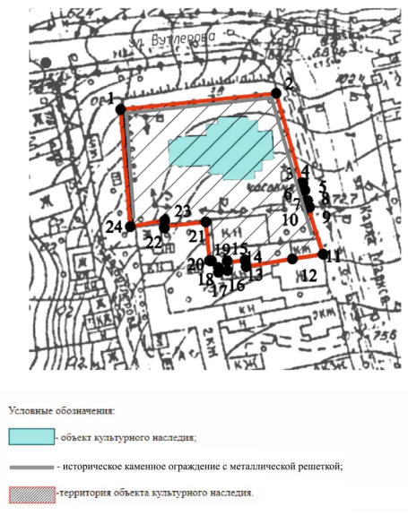

Картографическое описание границ территории объекта культурного наследия регионального значения «Здание бывшей соборной церкви построено в XIX в., в г.Чистополе», XIX в., расположенного по адресу: Республика Татарстан, г. Чистополь, ул. К. Маркса, д. 2.
Границы территории объекта культурного наследия регионального значения «Здание бывшей соборной церкви построено в XIX в., в г.Чистополе», XIX в., расположенного по адресу: Республика Татарстан, г. Чистополь,
ул. К. Маркса, д. 2, проходят:
западная часть: по внутриквартальной границе участка (характерные точки 24-1);
северная часть: от улицы К.Маркса по боковой границе участка (характерные точки 1-2);
восточная часть: по улице К.Маркса по передней части границы участка (характерные точки 2-11);
южная часть: от улицы К.Маркса по боковой границе участка (характерные точки 11-24).

Таблица характерных точек
объекта культурного наследия регионального значения «Здание бывшей соборной церкви построено в XIX в., в г.Чистополе», XIX в., расположенного по адресу: Республика Татарстан, г. Чистополь, ул. К. Маркса, д. 2

№ точки | Координаты точки в МСК 16
№ точки | X | Y
1 | 430515.89 | 2211559.08
2 | 430522.25 | 2211621.04
3 | 430486.53 | 2211631.03
4 | 430486.70 | 2211631.70
5 | 430483.65 | 2211632.45
6 | 430483.50 | 2211631.87
7 | 430479.36 | 2211632.95
8 | 430479.53 | 2211633.59
9 | 430476.91 | 2211634.35
10 | 430476.67 | 2211633.73
11 | 430457.80 | 2211638.64
12 | 430454.67 | 2211627.38
13 | 430453.28 | 2211609.00
14 | 430455.90 | 2211608.54
15 | 430454.92 | 2211601.47
16 | 430452.11 | 2211601.96
17 | 430451.35 | 2211598.39
18 | 430452.79 | 2211597.75
19 | 430455.60 | 2211595.20
20 | 430455.69 | 2211594.44
21 | 430471.10 | 2211592.93
22 | 430469.30 | 2211576.40
23 | 430471.66 | 2211575.95
24 | 430469.29 | 2211562.90

13. Карта (схема) границ территории объекта культурного наследия регионального значения «Уcaдьбa кyпцa Пoдypaeвa», кoнец XIX в., расположенного по адресу: Республика Татарстан, г. Чистополь, ул. К.Маркса, 8

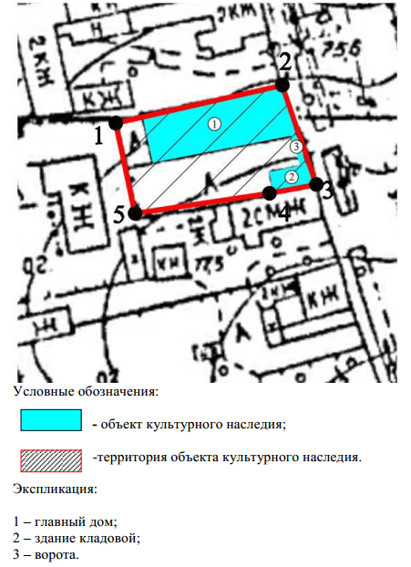
1 - «Главный дом», конец XIX века;
2 - «Здание кладовой», конец XIX века;
3 - «Ворота», конец XIX века.

Картографическое описание границ территории объекта культурного наследия регионального значения «Уcaдьбa кyпцa Пoдypaeвa», кoнец XIX в., расположенного по адресу: Республика Татарстан, г. Чистополь, ул. К.Маркса, 8.
Границы территории объекта культурного наследия регионального значения «Уcaдьбa кyпцa Пoдypaeвa», кoнец XIX в., расположенного по адресу: Республика Татарстан, г. Чистополь, ул. К.Маркса, 8, проходят:
западная часть: по внутриквартальной границе участка (характерные точки 5-1);
северная часть: по боковой границе участка до улицы К.Маркса (характерные точки 1-2);
восточная часть: по улице К.Маркса по передней границе участка (характерные точки 2-3);
южная часть: от улицы К.Маркса по боковой границе участка (характерные точки 3-5).

Таблица характерных точек
объекта культурного наследия регионального значения «Уcaдьбa кyпцa Пoдypaeвa», кoнец XIX в., расположенного по адресу: Республика Татарстан, г. Чистополь, ул. К.Маркса, 8

№ точки | Координаты точки в МСК 16
№ точки | X | Y
1 | 430407.98 | 2211612.05
2 | 430417.85 | 2211650.18
3 | 430395.09 | 2211656.64
4 | 430392.77 | 2211648.45
5 | 430387.97 | 2211615.74

14. Карта (схема) границ территории объекта культурного наследия регионального значения «Дом, где в 1941 – 1943 гг. жил драматург Билль–Белоцерковский В.Н.», 1941 – 1943 гг., расположенного по адресу: Республика Татарстан, г. Чистополь, ул. К. Маркса, д. 12

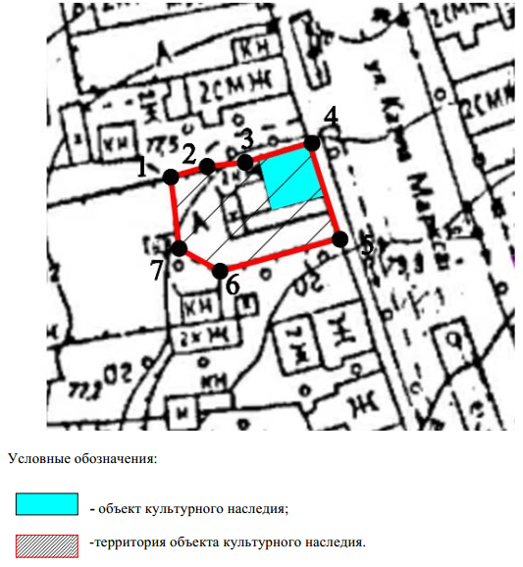

Картографическое описание границ территории объекта культурного наследия регионального значения «Дом, где в 1941 – 1943 гг. жил драматург Билль–Белоцерковский В.Н.», 1941 – 1943 гг., расположенного по адресу: Республика Татарстан, г. Чистополь, ул. К. Маркса, д. 12.
Границы территории объекта культурного наследия регионального значения «Дом, где в 1941 – 1943 гг. жил драматург Билль–Белоцерковский В.Н.», 1941 – 1943 гг., расположенного по адресу: Республика Татарстан, г. Чистополь,
ул. К. Маркса, д. 12, проходят:
западная часть: по внутриквартальной границе участка
(характерные точки 7-1);
северная часть: от улицы К.Маркса по боковой границе участка
(характерные точки 1-4);
восточная часть: по улице К.Маркса по передней части границы участка (характерные точки 4-5);
южная часть: от улицы К.Маркса по боковой границе участка (характерные точки 5-7).

Таблица характерных точек
объекта культурного наследия регионального значения
«Дом, где в 1941 – 1943 гг. жил драматург Билль–Белоцерковский В.Н.», 1941 – 1943 гг., расположенного по адресу: Республика Татарстан,
г. Чистополь, ул. К. Маркса, д. 12

№ точки | Координаты точки в МСК 16
№ точки | X | Y
1 | 430369.69 | 2211634.49
2 | 430371.55 | 2211641.71
3 | 430372.08 | 2211650.39
4 | 430374.89 | 2211662.46
5 | 430356.47 | 2211667.47
6 | 430350.37 | 2211644.44
7 | 430355.09 | 2211636.08

15. Карта (схема) границ территории объекта культурного наследия регионального значения «Усадьба купца Чукашева», I половина XIX в.», расположенного по адресу: Республика Татарстан, г. Чистополь, ул. К.Маркса, д.15-1
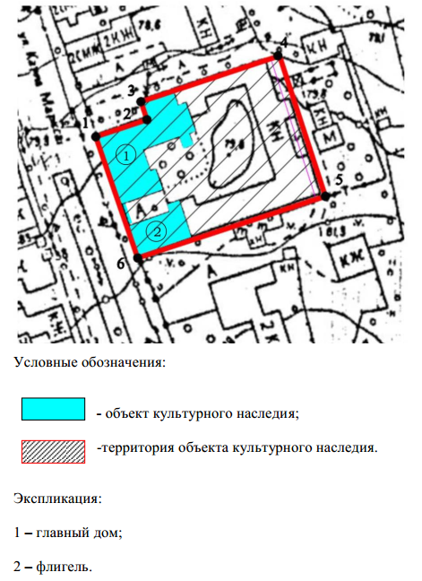
1 - «Главный дом», I половина XIX века;
2 - «Флигель», I половина XIX века.

Картографическое описание границ территории объекта культурного наследия регионального значения «Усадьба купца Чукашева», I половина XIX в.», расположенного по адресу: Республика Татарстан, г. Чистополь, ул. К.Маркса, д.15-1.
Границы территории объекта культурного наследия регионального значения «Усадьба купца Чукашева», I половина XIX в.», расположенного по адресу: Республика Татарстан, г. Чистополь, ул. К.Маркса, д.15-1, проходят:
юго-западная часть: по улице К.Маркса по передней части границы участка (характерные точки 6-1);
северо-западная часть: от улицы К.Маркса по боковой границе участка (характерные точки 1-4);
северо-восточная часть: по внутриквартальной границе участка (характерные точки 4-5);
юго-восточная часть: от улицы К.Маркса по боковой границе участка (характерные точки 5-6).
Таблица характерных точек
объекта культурного наследия регионального значения
«Усадьба купца Чукашева», I половина XIX в.», расположенного по адресу: Республика Татарстан, г. Чистополь, ул. К.Маркса, д.15-1

№ точки | Координаты точки в МСК 16
№ точки | X | Y
1 | 430352.60 | 2211701.23
2 | 430359.11 | 2211720.91
3 | 430366.04 | 2211718.63
4 | 430383.61 | 2211771.88
5 | 430329.79 | 2211789.50
6 | 430306.24 | 2211717.32

16. Карта (схема) границ территории объекта культурного наследия регионального значения «Аптека Ковалевского», конец XIX века, расположенного по адресу: Республика Татарстан, г. Чистополь, ул. К.Маркса,
д. 28

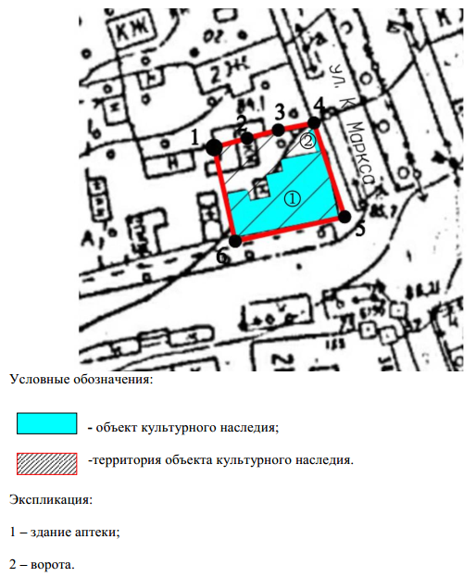
1- «Здание аптеки», конец XIX века;
2 - «Ворота», конец XIX века

Картографическое описание границ территории объекта культурного наследия регионального значения «Аптека Ковалевского», конец XIX века, расположенного по адресу: Республика Татарстан, г. Чистополь, ул. К.Маркса, д. 28.
Границы территории объекта культурного наследия регионального значения «Аптека Ковалевского», конец XIX века, расположенного по адресу: Республика Татарстан, г. Чистополь, ул. К.Маркса, д. 28, проходят:
юго-западная часть: от улицы Льва Толстого, по внутриквартальной границе участка (характерные точки 6-1);
северо-западная часть: от улицы К.Маркса по внутриквартальной границе участка (характерные точки 4-1);
северо-восточная часть: по улице К.Маркса до улицы Льва Толстого по границе участка (характерные точки 4-5);
юго-восточная часть: по границе участка от улицы К.Маркса по улице Льва Толстого (характерные точки 5-6).

Таблица характерных точек
объекта культурного наследия регионального значения
«Аптека Ковалевского», конец XIX века, расположенного по адресу: Республика Татарстан, г. Чистополь, ул. К.Маркса, д. 28

№ точки | Координаты точки в МСК 16
№ точки | X | Y
1 | 430164.55 | 2211704.11
2 | 430165.96 | 2211709.43
3 | 430168.83 | 2211720.76
4 | 430170.53 | 2211729.92
5 | 430145.75 | 2211738.45
6 | 430140.23 | 2211708.61

17. Карта (схема) границ территории объекта культурного наследия регионального значения «Дом купца Мельникова», начало XX века, расположенного по адресу: Республика Татарстан, г. Чистополь, ул. К.Маркса, 31

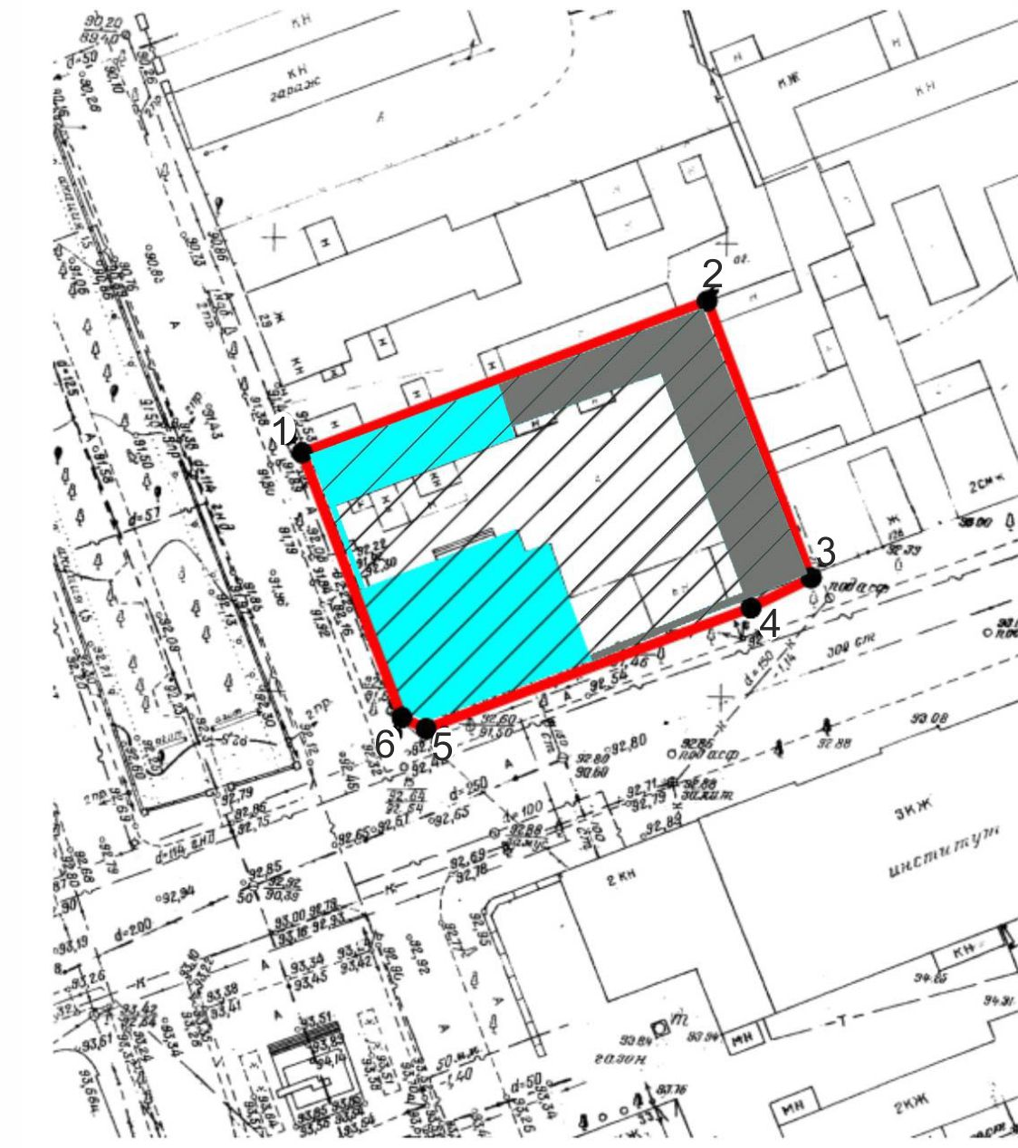

Картографическое описание границ территории объекта культурного наследия регионального значения «Дом купца Мельникова», начало XX века, расположенного по адресу: Республика Татарстан, г. Чистополь, ул. К.Маркса, 31.
Границы территории объекта культурного наследия регионального значения «Дом купца Мельникова», начало XX века, расположенного по адресу: Республика Татарстан, г. Чистополь, ул. К.Маркса, 31, проходят:
юго-западная часть: по улице К.Маркса по передней части границы участка (характерные точки 6-1);
северо-западная часть: от улицы К.Маркса по боковой границе участка (характерные точки 1-2);
северо-восточная часть: по внутриквартальной границе участка до ул.Бебеля (характерные точки 2-3);
юго-восточная часть: по ул.Бебеля по передней границе участка до улицы К.Маркса (характерные точки 3-6).

Таблица характерных точек
объекта культурного наследия регионального значения
«Дом купца Мельникова», начало XX века, расположенного по адресу: Республика Татарстан, г. Чистополь, ул. К.Маркса, 31

№ точки | Координаты точки в МСК 16
№ точки | X | Y
1 | 429983.32 | 2211838.63
2 | 430000.06 | 2211883.40
3 | 429969.51 | 2211894.89
4 | 429966.23 | 2211888.24
5 | 429952.88 | 2211852.33
6 | 429954.09 | 2211849.70

18. Карта (схема) границ территории объекта культурного наследия регионального значения «Казанская (кладбищенская) церковь», середина XIX века, расположенного по адресу: Республика Татарстан, г. Чистополь, ул. К.Маркса,
д. 67
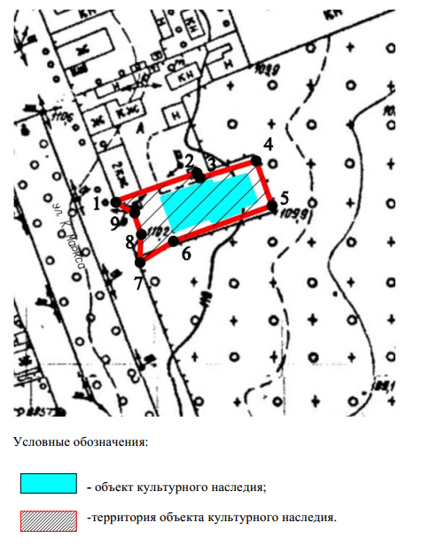

Картографическое описание границ территории объекта культурного наследия регионального значения «Казанская (кладбищенская) церковь», середина XIX века, расположенного по адресу: Республика Татарстан, г. Чистополь,
ул. К.Маркса, д. 67.
Границы территории объекта культурного наследия регионального значения «Казанская (кладбищенская) церковь», середина XIX века, расположенного по адресу: Республика Татарстан, г. Чистополь, ул. К.Маркса, д. 67, проходят:
юго-западная часть: по улице К.Маркса по передней части границы участка (характерные точки 7-8-9-1);
северо-западная часть: от улицы К.Маркса по боковой границе участка (характерные точки 1-4);
северо-восточная часть: по внутриквартальной границе участка (характерные точки 4-5);
юго-восточная часть: от улицы К.Маркса по боковой границе участка (характерные точки 5-7).

Таблица характерных точек
объекта культурного наследия регионального значения «Казанская (кладбищенская) церковь», середина XIX века, расположенного по адресу: Республика Татарстан, г. Чистополь, ул. К.Маркса, д. 67

№ точки | Координаты точки в МСК 16
№ точки | X | Y
1 | 429117.42 | 2212156.59
2 | 429127.24 | 2212189.25
3 | 429125.24 | 2212190.47
4 | 429129.68 | 2212209.19
5 | 429112.13 | 2212214.72
6 | 429100.87 | 2212178.97
7 | 429093.12 | 2212165.47
8 | 429104.21 | 2212166.35
9 | 429112.56 | 2212163.92

Приложение № 2
к приказу Комитета
Республики Татарстан
по охране объектов культурного
наследия
от « » №

Режим использования
территории объектов культурного наследия регионального значения, расположенных в г.Чистополь

В границах территории объектов культурного наследия регионального значения:
- «Дoм, гдe в 1918 г. жил пиcaтeль и общественный деятель Aмиpxaн Фaтиx», 1918 г., расположенного по адресу: Республика Татарстан,
г. Чистополь, ул. Урицкого, д. 96;
- «Дoм, гдe в 1941 – 1943 гг. жили пиcaтeли Tpeнeв K.A., Пaвлeнкo П.A.», 1941 – 1943 гг., расположенного по адресу: Республика Татарстан, г. Чистополь, ул. Л. Толстого, д. 81;
- «Дом В.Ф. и И.В.Маланьичевых», вторая половина XIX века, расположенного по адресу: Республика Татарстан, Чистопольский муниципальный район, г. Чистополь, ул. Ленина, д. 54/77;
- «Здание женской гимназии», начало XX века расположенного по адресу: Республика Татарстан, г. Чистополь, ул. Ленина, д. 64 (Нариманова, 65);
- «Здание прогимназии (городской управы)», 1870 г., расположенного по адресу: Республика Татарстан, г. Чистополь, ул. Ленина, д. 67;
- «Дом И.И.Лузинова», втор. пол. XIX– нач. ХХ вв, расположенного по адресу: Республика Татарстан, г. Чистополь, ул. Ленина, д. 73;
- «Дoм, гдe в 1941-1943 гг. жил пoэт Пастернак Б.Л.», расположенного по адресу: Республика Татарстан, г. Чистополь, ул.Ленина, д.81;
- «Жилой дом исправника», конец XIX века, расположенного по адресу: Республика Татарстан, г. Чистополь, ул. Ленина, д. 83;
- «Дoм, гдe в 1941 – 1943 гг. жил пoэт Tвapдoвcкий A.T.», 1941 – 1943 гг., расположенного по адресу: Республика Татарстан, Чистопольский муниципальный район, г. Чистополь, ул. Бебеля, д. 87;
- «Здaниe дyxoвнoгo yчилищa», начало XX века, расположенного по адресу: Республика Татарстан, г. Чистополь, ул. Бебеля, д. 121;
- «Братская могила участников революции, в числе которых похоронен один из руководителей Миксин», октябрь 1918 г., расположенного по адресу: Республика Татарстан, г. Чистополь, ул. К. Маркса;
- «Здание бывшей соборной церкви построено в XIX в., в г.Чистополе», XIX в., расположенного по адресу: Республика Татарстан, г. Чистополь,
ул. К.Маркса, д. 2;
- «Уcaдьбa кyпцa Пoдypaeвa», кoнец XIX в., расположенного по адресу: Республика Татарстан, г. Чистополь, ул. К.Маркса, 8;
- «Дом, где в 1941 – 1943 гг. жил драматург Билль–Белоцерковский В.Н.», 1941 – 1943 гг., расположенного по адресу: Республика Татарстан, г. Чистополь, ул. К. Маркса, д. 12;
- «Усадьба купца Чукашева», I половина XIX в.», расположенного по адресу: Республика Татарстан, г. Чистополь, ул. К.Маркса, д.15-1;
- «Аптека Ковалевского», конец XIX века, расположенного по адресу: Республика Татарстан, г. Чистополь, ул. К.Маркса, д. 28;
- «Дом купца Мельникова», начало XX века, расположенного по адресу: Республика Татарстан, г. Чистополь, ул. К.Маркса, 31;
- «Казанская (кладбищенская) церковь», середина XIX века, расположенного по адресу: Республика Татарстан, г. Чистополь, ул. К.Маркса,
д. 67
разрешается:
- проведение работ по сохранению объекта культурного наследия, направленных на обеспечение физической сохранности объекта культурного наследия, в том числе консервация, ремонт, реставрация, приспособление для современного использования;
- ведение хозяйственной деятельности, не противоречащей требованиям обеспечения сохранности объекта культурного наследия и позволяющей обеспечить функционирование объекта культурного наследия в современных условиях;
- использование и приспособление объекта культурного наследия для современного использования в соответствии с видами функционального использования без изменения его особенностей, составляющих предмет охраны;
- снос сооружений и объектов, в том числе временных, нарушающих целостность объекта культурного наследия с учетом требований Федерального закона от 25 июня 2002 года № 73-ФЗ «Об объектах культурного наследия (памятниках истории и культуры) народов Российской Федерации»;
- капитальный ремонт существующих объектов инженерной инфраструктуры (внешние сети водоснабжения, канализации, теплоснабжения, газоснабжения, электроснабжения, телефонизации и др.), а также прокладка новых объектов инженерной инфраструктуры подземным способом при условии отсутствия влияния производимых работ (в том числе динамических воздействий) на объект культурного наследия;
- благоустройство территории, направленное на сохранение, использование и популяризацию объекта культурного наследия;
- использование в покрытии площадок, подходов и проездов традиционных материалов (кирпич, камень, гранит и иные природные материалы, а также материалы, имитирующие натуральные);
- применение отдельно стоящего оборудования освещения, отвечающего характеристикам элементов исторической среды;
- озеленение: сохранение деревьев, санирующая и санитарная рубка зеленных насаждений, высадка новых элементов озеленения;
- сохранение историко-градостроительной среды, воссоздание утраченных исторических элементов ценных в мемориальном и архитектурно-ансамблевом отношении (зданий, строений, сооружений, малых архитектурных форм, ограждений, ворот) при наличии достаточных научных данных, необходимых для их воссоздания с учетом требований Федерального закона от 25 июня 2002 года
№ 73-ФЗ «Об объектах культурного наследия (памятниках истории и культуры) народов Российской Федерации»;
- установка информационных надписей и обозначений на главном фасаде объекта культурного наследия не выше первого этажа;
- размещение средств наружной информации (вывесок), предназначенных для доведения до сведения потребителей в соответствие с требованиями Федерального закона от 07.02.1992 № 2300-1 «О защите прав потребителей»: информация о профиле деятельности, фирменном наименовании организации, месте ее нахождения (адресе) и режиме работы, о государственной регистрации индивидуального предпринимателя и наименовании зарегистрировавшего его органа в соответствии с законодательством;
- высота средств наружной информации (вывесок) должна составлять не более 2/3 от высоты фриза, простенка между окнами этажей, в пределах которой регламентируется размещение той или иной конструкции;
- при наличии арочных окон высота конструкций, расположенных между окнами этажей, уменьшается до ½. Ширина информационных конструкций должна составлять, не более 2/3 от ширины простенка, в пределах которого регламентируется размещение той или иной конструкции, за исключением декоративно-художественных панно.
Все вышеуказанные работы проводятся в соответствии с требованиями Федерального закона от 25 июня 2002 года № 73-ФЗ «Об объектах культурного наследия (памятниках истории и культуры) народов Российской Федерации».

В границах территории объектов культурного наследия регионального значения:
- «Дoм, гдe в 1918 г. жил пиcaтeль и общественный деятель Aмиpxaн Фaтиx», 1918 г., расположенного по адресу: Республика Татарстан, г. Чистополь, ул. Урицкого, д. 96;
- «Дoм, гдe в 1941 – 1943 гг. жили пиcaтeли Tpeнeв K.A., Пaвлeнкo П.A.», 1941 – 1943 гг., расположенного по адресу: Республика Татарстан, г. Чистополь, ул. Л. Толстого, д. 81;
- «Дом В.Ф. и И.В.Маланьичевых», вторая половина XIX века, расположенного по адресу: Республика Татарстан, Чистопольский муниципальный район, г. Чистополь, ул. Ленина, д. 54/77;
- «Здание женской гимназии», начало XX века расположенного по адресу: Республика Татарстан, г. Чистополь, ул. Ленина, д. 64 (Нариманова, 65);
- «Здание прогимназии (городской управы)», 1870 г., расположенного по адресу: Республика Татарстан, г. Чистополь, ул. Ленина, д. 67;
- «Дом И.И.Лузинова», втор. пол. XIX– нач. ХХ вв, расположенного по адресу: Республика Татарстан, г. Чистополь, ул. Ленина, д. 73;
- «Дoм, гдe в 1941-1943 гг. жил пoэт Пастернак Б.Л.», расположенного по адресу: Республика Татарстан, г. Чистополь, ул.Ленина, д.81;
- «Жилой дом исправника», конец XIX века, расположенного по адресу: Республика Татарстан, г. Чистополь, ул. Ленина, д. 83;
- «Дoм, гдe в 1941 – 1943 гг. жил пoэт Tвapдoвcкий A.T.», 1941 – 1943 гг., расположенного по адресу: Республика Татарстан, Чистопольский муниципальный район, г. Чистополь, ул. Бебеля, д. 87;
- «Здaниe дyxoвнoгo yчилищa», начало XX века, расположенного по адресу: Республика Татарстан, г. Чистополь, ул. Бебеля, д. 121;
- «Братская могила участников революции, в числе которых похоронен один из руководителей Миксин», октябрь 1918 г., расположенного по адресу: Республика Татарстан, г. Чистополь, ул. К. Маркса;
- «Здание бывшей соборной церкви построено в XIX в., в г.Чистополе», XIX в., расположенного по адресу: Республика Татарстан, г. Чистополь,
ул. К.Маркса, д. 2;
- «Уcaдьбa кyпцa Пoдypaeвa», кoнец XIX в., расположенного по адресу: Республика Татарстан, г. Чистополь, ул. К.Маркса, 8;
- «Дом, где в 1941 – 1943 гг. жил драматург Билль–Белоцерковский В.Н.», 1941 – 1943 гг., расположенного по адресу: Республика Татарстан, г. Чистополь, ул. К. Маркса, д. 12;
- «Усадьба купца Чукашева», I половина XIX в.», расположенного по адресу: Республика Татарстан, г. Чистополь, ул. К.Маркса, д.15-1;
- «Аптека Ковалевского», конец XIX века, расположенного по адресу: Республика Татарстан, г. Чистополь, ул. К.Маркса, д. 28;
- «Дом купца Мельникова», начало XX века, расположенного по адресу: Республика Татарстан, г. Чистополь, ул. К.Маркса, 31;
- «Казанская (кладбищенская) церковь», середина XIX века, расположенного по адресу: Республика Татарстан, г. Чистополь, ул. К.Маркса,
д. 67
запрещается:
- строительство объектов капитального строительства и увеличение объемно-пространственных характеристик существующих на территории памятника или ансамбля объектов капитального строительства; проведение земляных, строительных, мелиоративных и иных работ, за исключением работ по сохранению объекта культурного наследия или его отдельных элементов, сохранению историко-градостроительной или природной среды объекта культурного наследия;
- установка на фасадах и крыше объекта культурного наследия кондиционеров, крупногабаритных антенн и иных элементов инженерного оборудования;
- установка средств наружной рекламы;
- прокладка объектов инженерной инфраструктуры (внешние сети водоснабжения, канализации, теплоснабжения, газоснабжения, электроснабжения, телефонизации и др.) надземным способом;
- установка киосков, павильонов, навесов, малых архитектурных форм, за исключением восстановления утраченных;
- использование технологий, создающих динамические нагрузки (применение машин ударного действия, таких, как прессы, молоты и т. д., кривошипно-шатунных механизмов, молотов и других механизмов ударного действия, одновременное использование большого количества машин с синхронным или асинхронным приводом) на объект культурного наследия и на окружающую его застройку;
- засорение территории объекта культурного наследия строительными, бытовыми отходами любого вида и форм;
- вырубка деревьев, за исключением санитарных рубок.

